Отчёт по лабораторной работе №4

Основы интерфейса взаимодействия пользователя с системой Unix на уровне командной строки

Кузнецов Алексей Владимирович"

Содержание"

# Цель работы

Приобретение практических навыков взаимодействия пользователя с системой посредством командной строки.

# Задание

1. Определите полное имя вашего домашнего каталога.Далее относительно этого каталога будут выполняться последующие упражнения.
2. Выполните следующие действия:  
   2.1. Перейдите в каталог /tmp.  
   2.2. Выведите на экран содержимое каталога /tmp.Для этого используйте команду ls с различными опциями.Поясните разницу в выводимой на экран информации.  
   2.3. Определите,естьли в каталоге /var/spool подкаталог с именем cron?  
   2.4. Перейдите в Ваш домашний каталог и выведите на экран его содержимое.Определите,кто является владельцем файлов и подкаталогов?
3. Выполните следующие действия:  
   3.1. В домашнем каталоге создайте новый каталог с именем newdir.  
   3.2. В каталоге ~/newdir создайте новый каталог с именем morefun.  
   3.3. В домашнем каталоге создайте одной командой три новых каталога с именами letters,memos,misk.Затем удалите эти каталоги одной командой.  
   3.4. Попробуйте удалить ранее созданный каталог ~/newdir командой rm.Проверьте, был ли каталог удалён.  
   3.5. Удалите каталог ~/newdir/morefun из домашнего каталога.Проверьте,был ли каталог удалён.
4. С помощью команды man определите, какую опцию команды ls нужно использовать для просмотра содержимое нетолько указанного каталога,но и подкаталогов,  
   входящих в него.
5. С помощью команды man определите набор опций команды ls,позволяющий отсортировать по времени последнего изменения выводимый список содержимого каталога  
   с развёрнутым описанием файлов.
6. Используйте команду man для просмотра описания следующих команд: cd,pwd,mkdir,rmdir,rm.Поясните основные опции этих команд.
7. Используя информацию,полученную при помощи команды history,выполните модификацию и исполнение нескольких команд из буфера команд.

# Выполнение лабораторной работы

Определите полное имя вашего домашнего каталога.Далее относительно этого каталога будут выполняться последующие упражнения (рис. [-@fig:001])



Перейдите в каталог /tmp. У меня его не было в домашней папке, поэтому пришлось создавать его заново.  
Выведите на экран содержимое каталога /tmp.Для этого используйте команду ls с различными опциями (рис. [-@fig:002], [-@fig:003], [-@fig:004])

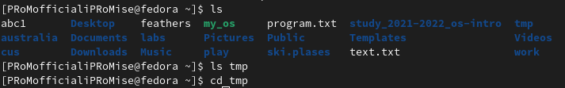



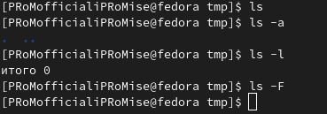

Определите,естьли в каталоге /var/spool подкаталог с именем cron? (Даже каталога var не было, поэтому я его создал) (рис. [-@fig:005])  
   
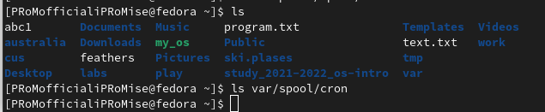

В домашнем каталоге создайте новый каталог с именем newdir. (рис. [-@fig:006])

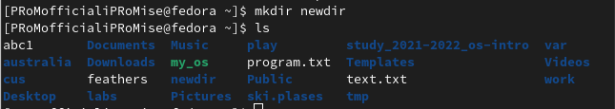

В каталоге ~/newdir создайте новый каталог с именем morefun. (рис. [-@fig:007])



В домашнем каталоге создайте одной командой три новых каталога с именами letters,memos,misk.Затем удалите эти каталоги одной командой. (рис. [-@fig:008], [-@fig:009])

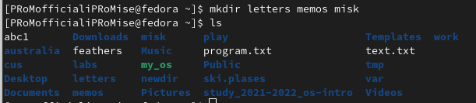  
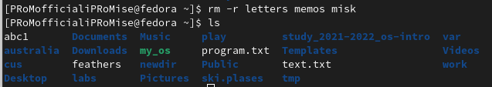

Попробуйте удалить ранее созданный каталог ~/newdir командой rm.Проверьте, был ли каталог удалён. (рис. [-@fig:010])

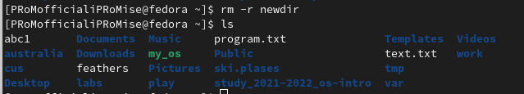

Удалите каталог ~/newdir/morefun из домашнего каталога. Проверьте,был ли каталог удалён. (рис. [-@fig:011])



Вызов мануалов к командам (рис. [-@fig:013], [-@fig:014] , [-@fig:015, [-@fig:016], [-@fig:017], [-@fig:018], [-@fig:019])

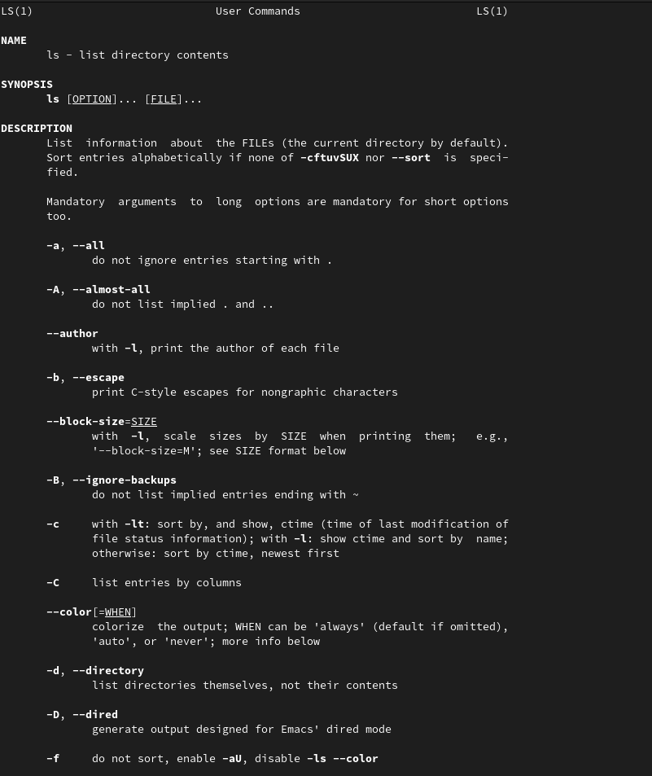

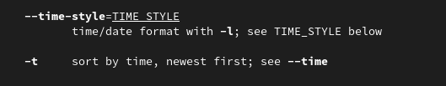

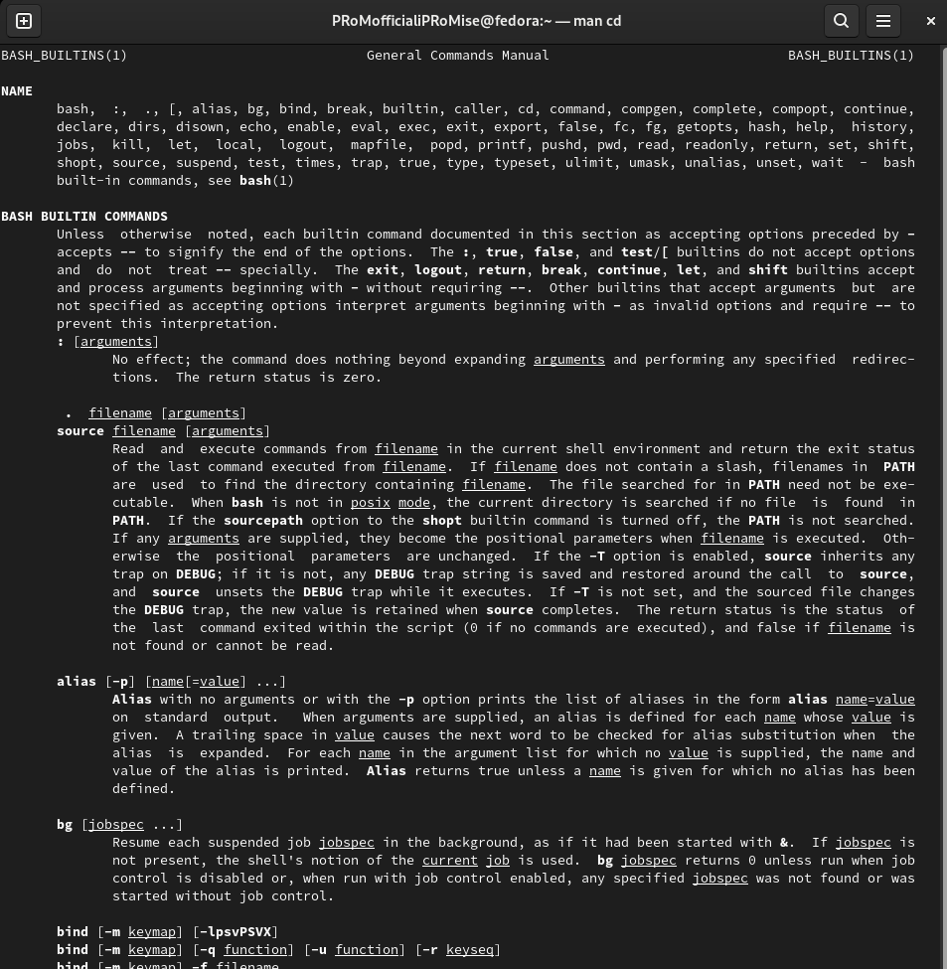

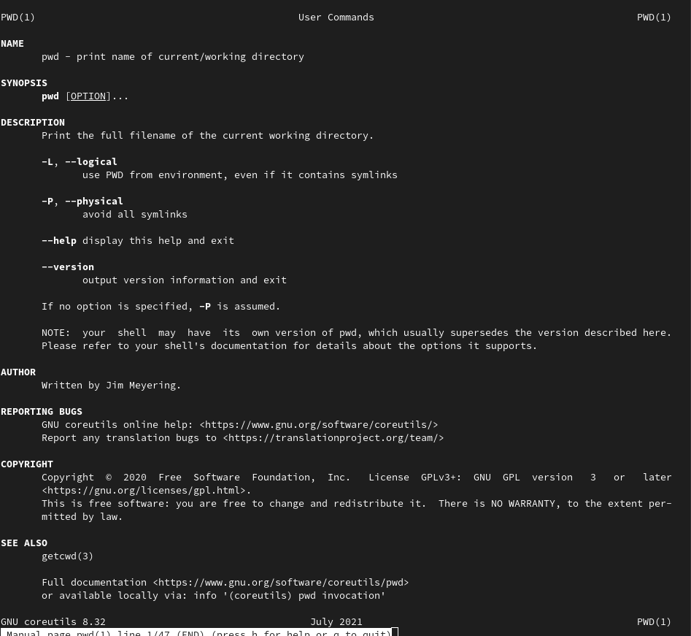

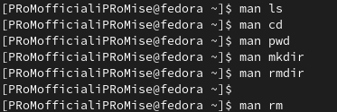

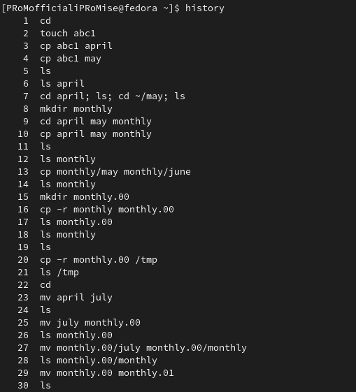

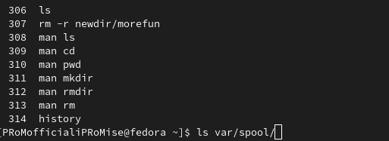

# Выводы

Я приобрел практические навыки взаимодействия пользователя с системой посредством командной строки.

# Контрольные вопросы

1. Что такое командная строка?
2. При помощи какой команды можно определить абсолютный путь текущего каталога?  
   Приведите пример.
3. При помощи какой команды и каких опций можно определить только тип файлов  
   и их имена в текущем каталоге? Приведите примеры.
4. Каким образом отобразить информацию о скрытых файлах? Приведите примеры.
5. При помощи каких команд можно удалить файл и каталог? Можно ли это сделать  
   одной и той же командой? Приведите примеры.
6. Каким образом можно вывести информацию о последних выполненных пользовате-  
   лем командах? работы?
7. Как воспользоваться историей команд для их модифицированного выполнения? При-  
   ведите примеры.
8. Приведите примеры запуска нескольких команд в одной строке.
9. Дайте определение и приведите примера символов экранирования.
10. Охарактеризуйте вывод информации на экран после выполнения команды ls с опцией  
    l.
11. Что такое относительный путь к файлу? Приведите примеры использования относительного и абсолютного пути при выполнении какой-либо команды.
12. Как получить информацию об интересующей вас команде?
13. Какая клавиша или комбинация клавиш служит для автоматического дополнения  
    вводимых команд?

# Ответы на контрольные вопросы:

1.Интерфейс командной строки - управление программами с помощью команд. Команды состоят из букв, цифр, символов, набираются построчно, выполняются после нажатия клавиши Enter. Основной инструмент здесь клавиатура. Данный интерфейс встроен в ядро системы, он будет доступен, даже если графический интерфейс не запустится. Добраться до командной строки можно двумя способами: через консоль или терминал.

2.При помощи команды realpath можно определить абсолютный путь текущего каталога. Например, если вбить realpath var на экран выведется /home//var.

1. При помощи команды ls -F можно определить только тип файлов и их имена в текущем каталоге.
2. Файл (или директория) считается скрытым, если его название начинается с символа точка «.». Например, «.myfile». Обычно такие файлы используются приложениями для хранения настроек, конфигураций и другой информации, которую нужно скрыть от пользователя. Зачастую пользователю требуется отредактировать соответствующий конфигурационный скрытый файл, чтобы настроить какую-нибудь программу, и пользователи сталкиваются с тем, что не знают, как их вообще просмотреть. По умолчанию файловые менеджеры обычно не отображают такие файлы.  
   Для просмотра списка файлов в командной строке используется команда ls. Чтобы по команде ls также выводились скрытые файлы, существует опция -a.
3. При помощи команд rm и rmdir можно удалить файл и каталог. Это нельзя сделать одной и той же командой. rmdir используется, чтобы удалить файлы, которые должны быть пустые. rm используется, чтобы удалить непустые файлы или целые деревья каталогов.
4. Определить какие команды выполнил пользователь в сеансе работы можно с помощь команды history.
5. Исправить и запустить на выполнение команду, которую пользователь уже использовал в сеансе работы, можно с помощью команды: !<номер*команды>:s/<что*меняем>/<на*что*меняем> Например,  
   history  
   .  
   .  
   3 ls -a  
   .  
   .  
   !3:s/a/F  
   ls -F
6. В одной строке можно записать несколько команд. Если требуется выполнить последовательно несколько команд, записанный в одной строке, то для этого используется символ точка с запятой. Пример: cd; ls.  
   9.Экранирование — это способ заключения в кавычки одиночного символа. Экранирующий символ () сообщает интерпретатору, что следующий за ним символ должен восприниматься как обычный символ. Пример:  
   echo "Привет" # Привет  
   echo "Он сказал: "Привет"." # Он сказал: "Привет".
7. Если используется опция l в команде ls, то на экран выводится подробный список, в котором будет отображаться владелец, группа, дата создания, размер и другая информация о файлах и каталогах.
8. Относительный путь – это путь к файлу относительно текущей папки. При использовании команды pwd на экран выведется относительный путь текущей директории, а при использовании команды realpath на экран выведется абсолютный путь текущей директории.
9. Получить информацию об интересующей вас команде можно с помощью команды man. Например, команда man ls выведет все опции команды ls.
10. Сочетание клавиш Ctrl+C прерывает текущий процесс, запущенный в терминале.

# Список литературы{.unnumbered}

::: {#refs}  
:::

1. [Командная строка](http://uii.mpei.ru/study/courses/sdt/16/lecture02.2_vcs.slides.pdf)